摄像头传感器
概述：摄像头主要构件有镜头、图像传感器、预中放、AGC、A/D、同步信号发生器、CCD驱动器、图像信号形成电路、D/A转换电路和电源的电路构成。其中，图像传感器作为摄像头的核心部件，又分为CCD传感器和CMOS传感器。在当今各个科学领域，摄像头传感器得到越来越广泛的应用，其重要性不言而喻。
一、发展历史
CCD发展历史：
1969年，由美国的贝尔研究室所开发出来的。同年，日本的SONY公司也开始研究CCD。
1973年1月，SONY中研所发表第一个以96个图素并以线性感知的二次元影像传感器〝8H*8V (64图素) FT方式三相CCD〞。
1974年6月，彩色影像用的FT方式32H*64V CCD研究成功了。
1976年8月，完成实验室第一支摄影机的开发。
1980年，SONY 发表全世界第一个商品化的CCD摄影机 (编号XC-1) 。
1981年，发表了28万个图素的 CCD (电子式稳定摄影机MABIKA)。
1983年，19万个图素的IT方式CCD量产成功。
1984年，发表了低污点高分辨率的CCD。
1987年，1/2 inch 25万图素的 CCD，在市面上销售。
同年，发表2/3 inch 38万图素的CCD，且在市面上销售。
1990年7月，诞生了全世界第一台 V8。
CMOS发展历史：
1989年，CMOS图像传感开始研制出来。
1990年，CMOS专用的DSP研发成功
2002年，CMOS的C3D
二、摄像头工作原理
摄像头主要有镜头、CCD图像传感器、预中放、AGC、A/D、同步信号发生器、CCD驱动器、图像信号形成电路、D/A转换电路和电源的电路构成。摄像头的主要图像传感部件是CCD（Charge Coupled Device），即电荷耦合器件，它具有灵敏度高、畸变小、寿命长、抗震动、抗磁场、体积小、无残影等特点，CCD是电耦合器件（Charge Couple Device）的简称，它能够将光线变为电荷并可将电荷储存及转移，也可将储存之电荷取出使电压发生变化，因此是理想的摄像元件，是代替摄像管传感器的新型器件。
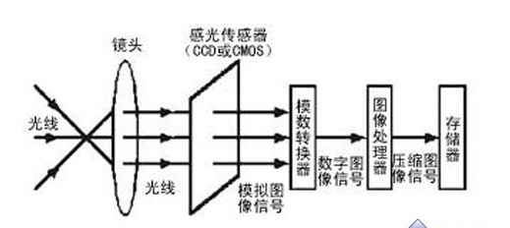
摄像头的工作原理是：被摄物体反射光线，传播到镜头，经镜头聚焦到CCD芯片上，CCD根据光的强弱积聚相应的电荷，经周期性放电，产生表示一幅幅画面的电信号，经过预中放电路放大、AGC自动增益控制，于由图像处理芯片处理的是数字信号，所以经模数转换到图像数字信号处理IC（DSP）。同步信号发生器主要产生同步时钟信号（由晶体振荡电路来完成），即产生垂直和水平的扫描驱动信号，到图像处理IC。然后，经数模转换电路通过输出端子输出一个标准的复合视频信号。这个标准的视频信号同家用的录像机、VCD机、家用摄像机的视频输出是一样的。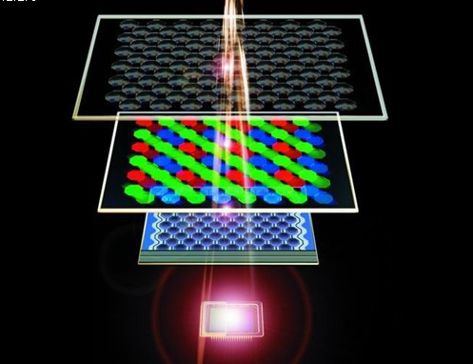
图像传感器(SENSOR)：是一种半导体芯片，其表面包含有几十万到几百万的光电二极管。光电二极管受到光照射时，就会产生电荷。目前市场上主流摄像头使用的感光元件主要是CCD和CMOS两种。它们的作用相当于传统相机中的底片。CCD的分辨率高，色彩还原逼真，已经成为百万像素级的数码摄影器材里的主角，但是其价格昂贵；与CCD相比，CMOS具有节能及成本低等特点。而且在百万像素内CMOS的感光效果完全可以和CCD媲美，因而摄像头几乎全都采用CMOS作为感光元件。
CCD可分为线阵CCD、三线CCD、面阵CCD和交织传输CCD。摄像头采用是面阵CCD图像传感器。CCD芯片就像人的视网膜，是摄像头的核心。因为芯片生产时产生不同等级，各厂家获得途径不同等原因，造成CCD采集效果也大不相同。在购买时，可以采取如下方法检测：接通电源，连接视频电缆到监视器，关闭镜头光圈，看图像全黑时是否有亮点，屏幕上雪花大不大，这些是检测CCD芯片最简单直接的方法，而且不需要其它专用仪器。然后可以打开光圈，看一个静物，如果是彩色摄像头，最好摄取一个色彩鲜艳的物体，查看监视器上的图像是否偏色，扭曲，色彩或灰度是否平滑。好的CCD可以很好的还原景物的色彩，使物体看起来清晰自然；而残次品的图像就会有偏色现象，即使面对一张白纸，图像也会显示蓝色或红色。个别CCD由于生产车间的灰尘，CCD靶面上会有杂质，在一般情况下，杂质不会影响图像，但在弱光或显微摄像时，细小的灰尘也会造成不良的后果。
三、摄像头核心部件
1、 镜头（LENS）
透镜结构，由几片透镜组成,有塑胶透镜（Plastic）或玻璃透镜（Glass）。
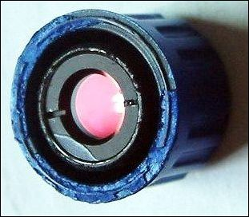
镜头是由透镜组成，摄像头的镜头一般是由玻璃镜片或者塑料镜片组成的。玻璃镜头能获得比塑料镜头更清晰的影像。这是因为光线穿过普通玻璃镜片通常只有5%～9%的光损失，而塑料镜片的光损失高达11%～20%。有些镜头还采用了多层光学镀膜技术，有效减少了光的折射并过滤杂波，提高了通光率，从而获得更清晰影像。
现在市面上大多数摄像头采用的都是五玻镜头。 另外，镜头还有一个重要的参数那就是光圈，通过调整光圈可以控制通过镜头到达传感器的光线的多少，除了控制通光量，光圈还具有控制景深的功能，即光圈越大，则景深越小
2、 图像传感器
图像传感器可以分为两类：
CCD（charge couple device） ：电荷耦合器件
CMOS（complementary metal oxide semiconductor）：互补金属氧化物半导体
CCD的优点是灵敏度高，噪音小，信噪比大。但是生产工艺复杂、成本高、功耗高。CMOS的优点是集成度高、功耗低(不到CCD的1/3)、成本低。但是噪音比较大、灵敏度较低、对光源要求高。在相同像素下CCD的成像往往通透性、明锐度都很好，色彩还原、曝光可以保证基本准确。而CMOS的产品往往通透性一般，对实物的色彩还原能力偏弱，曝光也都不太好。
摄像头感光器件：CCD对比 CMOS
在选择摄像头时，镜头是很重要的。按感光器件类别来分，现在市场上摄像头使用的镜头大多为CCD和CMOS两种，其中CCD（Charge Coupled Device，电荷耦合组件）因为价格较高更多是应用在摄像、图象扫描方面的高端技术组件，CMOS（Complementary Metal－Oxide Semiconductor，附加金属氧化物半导体组件）则大多应用在一些低端视频产品中。
感光器件是摄像头主要的技术核心，对于CCD和CMOS两种镜头而言，二者各有优点：
CCD的优点是灵敏度高，噪音小，信噪比大。但是生产工艺复杂、成本高、功耗高。
CMOS的优点是集成度高、功耗低(不到CCD的1/3)、成本低。但是噪音比较大、灵敏度较低、对光源要求高。在相同像素下CCD的成像往往通透性、明锐度都很好，色彩还原、曝光可以保证基本准确。而CMOS的产品往往通透性一般，对实物的色彩还原能力偏弱，曝光也都不太好。
目前，市场销售的数码摄像头中，基本是采用的CMOS的摄像头。在采用CMOS为感光元器件的产品中，通过采用影像光源自动增益补强技术，自动亮度、白平衡控制技术，色饱和度、对比度、边缘增强以及伽马矫正等先进的影像控制技术，完全可以达到与CCD摄像头相媲美的效果。受市场情况及市场发展等情况的限制，摄像头采用CCD图像传感器的厂商为数不多，主要原因是采用CCD图像传感器成本高的影响。
四、摄像头分类
1、依成像色彩划分 彩色摄像机：适用于景物细部辨别，如辨别衣着或景物的颜色。黑白摄像机：适用于光线不充足地区及夜间无法安装照明设备的地区，在仅监视景物的位置或移动时，可选用黑白摄像机。
2、依分辨率灵敏度等划分 影像像素在38万以下的为一般型，其中尤以25万像素（512*492）、分辨率为400线的产品最普遍。 影像像素在38万以上的高分辨率型。
3、按CCD靶面大小划分 CCD芯片已经开发出多种尺寸： 目前采用的芯片大多数为1/3"和1/4"。在购买摄像头时，特别是对摄像角度有比较严格要求的时候，CCD靶面的大小，CCD与镜头的配合情况将直接影响视场角的大小和图像的清晰度。1英寸--靶面尺寸为宽12.7mm*高9.6mm，对角线16mm。 2/3英寸--靶面尺寸为宽8.8mm*高6.6mm，对角线11mm。 1/2英寸--靶面尺寸为宽6.4mm*高4.8mm，对角线8mm。 1/3英寸--靶面尺寸为宽4.8mm*高3.6mm，对角线6mm。 1/4英寸--靶面尺寸为宽3.2mm*高2.4mm，对角线4mm。
4、按扫描制式划分 PAL制。 NTSC制。 中国采用隔行扫描（PAL）制式（黑白为CCIR），标准为625行，50场，只有医疗或其它专业领域才用到一些非标准制式。另外，日本为NTSC制式，525行，60场（黑白为EIA）。
5、按照度划分，CCD又分为：
普通型 正常工作所需照度1~3LUX
月光型 正常工作所需照度0.1LUX左右
星光型 正常工作所需照度0.01LUX以下
红外型 采用红外灯照明，在没有光线的情况下也可以成像
6、按外观分：有机板型、针孔型、半球型。
五、摄像头图像信号的提取
摄像头分为数字摄像头和模拟摄像头两大类。数字摄像头可以将视频采集设备产生的模拟视频信号转换成数字信号，进而将其储存在计算机里。模拟摄像头捕捉到的视频信号必须经过 摄像头特定的视频捕捉卡将模拟信号转换成数字模式，并加以压缩后才可以转换到计算机上运用。数字摄像头可以直接捕捉影像，然后通过串、并口或者USB接口传到计算机里。
模拟摄像头：
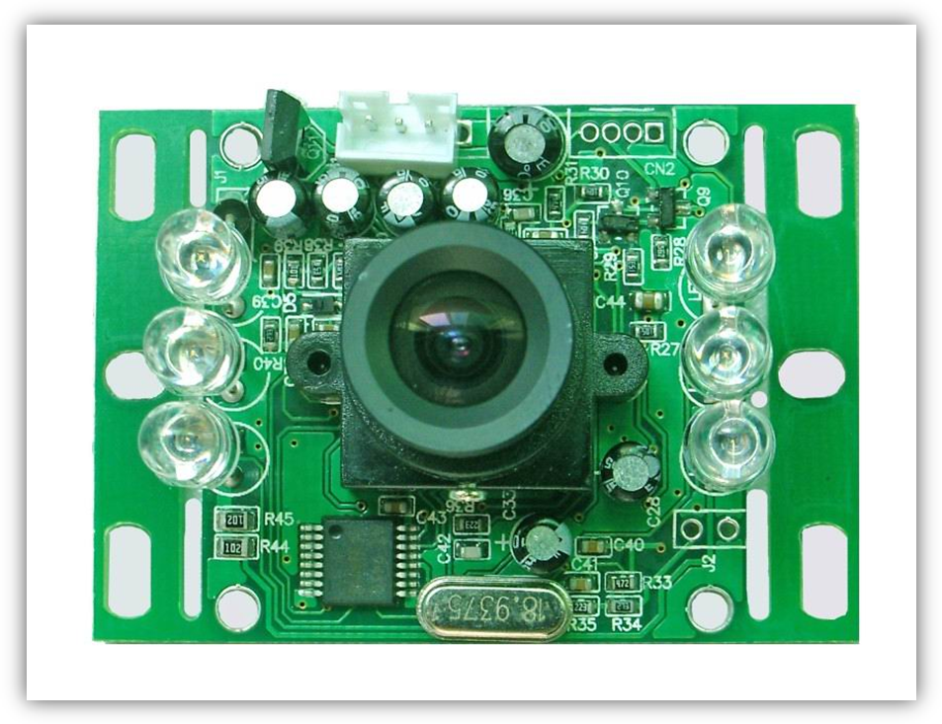
上图是一款模拟摄像头，可以看到它有4根外接引脚，一根为地线，一根为电源，还有一根是信号线。图像采集就是从这跟信号线上提取出图像的。要将图像变为最终的数字线号形式，还需通过连个芯片，即行场中断芯片（LM1881）和AD转换芯片（TLC5510）.行场中断信号分离出图像信号的行中断、场中断、奇偶场中断，可供处理器控制采集时序；AD转换芯片则将模拟信号转换为数字信号，在每一行的40us图像信号区间供处理器采集图像。
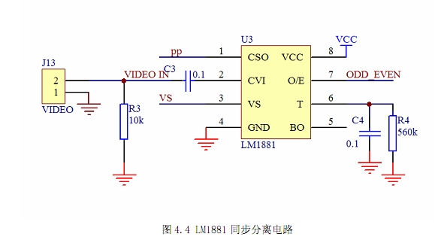
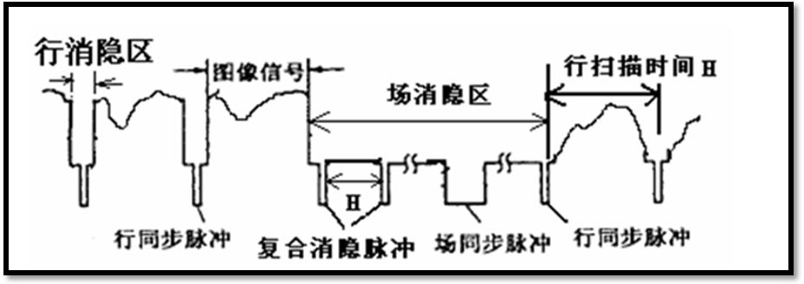
摄像头视频信号中除了包含图像信号之外，还包括了行同步信号、行消隐信号、场同步信号、场消隐信号等。 在PAL制中，图像信号每秒25帧，每秒50场，每场625行。因此每场20ms，每行64us，其中图像信号占40us。
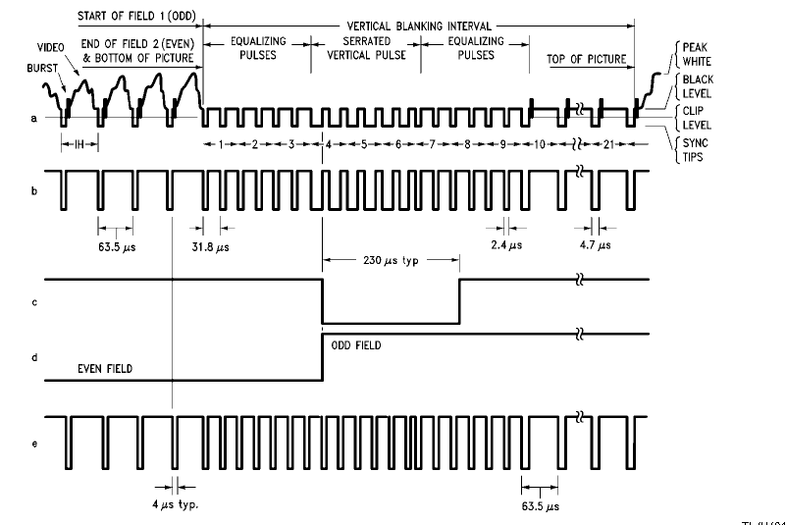
数字摄像头
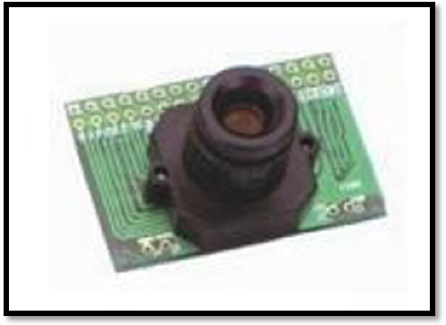
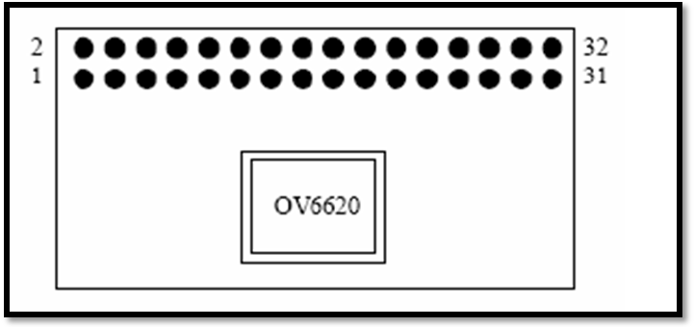
上图是一款数字摄像头（OV6620），它集成了行场中断信号、AD转换功能，不需要外加行场分离芯片和AD转换芯片，节省空间。可以看到它一共有32根引脚，包括了各个中断信号和图像灰度信号。其引脚说明如下：
PIN1-PIN8 灰度信号输出接口Y0-Y7
PIN11 SCCB数据接口 SDA
PIN12 奇偶场同步信号 FODD
PIN13 SCCB数据时钟 SCL
PIN14 行中断信号 HREF
PIN16 场中断信号 VSYN
PIN18 像素同步信号 PCLK(也叫TCLK)
PIN32 模拟信号输出接口 VTO
由于CMOS图像传感器的集成度高，体积小，一般可以将后续的处理电路做到摄像头上。因此，单板机中一般的数字摄像头的图像传感器是CMOS，而采用CCD作为图像传感器的摄像头多为模拟摄像头。
六、摄像头的技术指标
1、 图像解析度/分辨率(Resolution)：
SXGA(1280 x1024)又称130万像素
XGA(1024 x768)又称80万像素
SVGA(800 x600)又称50万像素
VGA(640x480)又称30万像素(35万是指648X488)
CIF(352x288) 又称10万像素
SIF/QVGA(320x240)
QCIF(176x144)
QSIF/QQVGA(160x120)
2、图像格式(image Format/ Color space)
RGB24,I420是目前最常用的两种图像格式。
RGB24：表示R、G、B三种颜色各8bit，最多可表现256级浓淡，从而可以再现256*256*256种颜色。
I420：YUV格式之一。
其它格式有: RGB565，RGB444，YUV4:2:2等。
3、最小照度，也称为灵敏度。是CCD对环境光线的敏感程度，或者说是CCD正常成像时所需要的最暗光线。照度的单位是勒克斯（LUX），数值越小，表示需要的光线越少，摄像头也越灵敏。月光级和星光级等高增感度摄像机可工作在很暗条件，2~3lux属一般照度。
4、自动白平衡调整(AWB)
定义：要求在不同色温环境下，照白色的物体，屏幕中的图像应也是白色的。色温表示光谱成份，光的颜色。色温低表示长波光成分多。当色温改变时，光源中三基色(红、绿、蓝)的比例会发生变化，需要调节三基色的比例来达到彩色的平衡，这就是白平衡调节的实际。
5、图像压缩方式
JPEG：(joint photographic expert group)静态图像压缩方式。一种有损图像的压缩方式。压缩比越大，图像质量也就越差。当图像精度要求不高存储空间有限时，可以选择这种格式。目前大部分数码相机都使用JPEG格式。
6、彩色深度(色彩位数)
反映对色彩的识别能力和成像的色彩表现能力，实际就是A/D转换器的量化精度，是指将信号分成多少个等级。常用色彩位数(bit)表示。彩色深度越高，获得的影像色彩就越艳丽动人。
7、图像噪音
指的是图像中的杂点干挠。表现为图像中有固定的彩色杂点。
8、视角
与人的眼睛成像是相成原理，简单说就是成像范围。

